МДОУ «Детский сад№158»

Консультация для родителей на тему:
«Как провести время с пользой в новогодние каникулы?».

Подготовила: воспитатель Герасимова Г.В.
Заранее сделайте подборку мультфильмов и детских фильмов, которые бы Вы с удовольствием посмотрели вместе со своим ребенком. Можно взять добрые советские мультфильмы. Большинство детей обожают рисовать и раскрашивать, и мы активно их в этом поддержим.

Часто можно встретить на прилавках магазинов сборные модели из дерева, пластика, картона. Большой выбор пазлов с разнообразным количеством штук. Собирать их очень увлекательно и занимает достаточно много времени, а стоят они недорого. Самое главное, что потом эту поделку вы сможете поставить на полку или повесить на стену. Это будет плод ваших совместных усилий.
Маленький помощник на кухне. Подключите своего ребенка к процессу приготовления пищи, доверьте ему самые простые вещи: подать ложку или чашку, вымыть продукты. Если Вы этого не делали раньше, то просто удивитесь. Ребенок будет это делать с большой ответственностью и будет горд, что ему доверили такое важное и взрослое занятие. Сделайте это в форме игры.
Сходите вместе с ребенком в цирк. Именно это место ассоциируется с праздником, смехом и радостью.
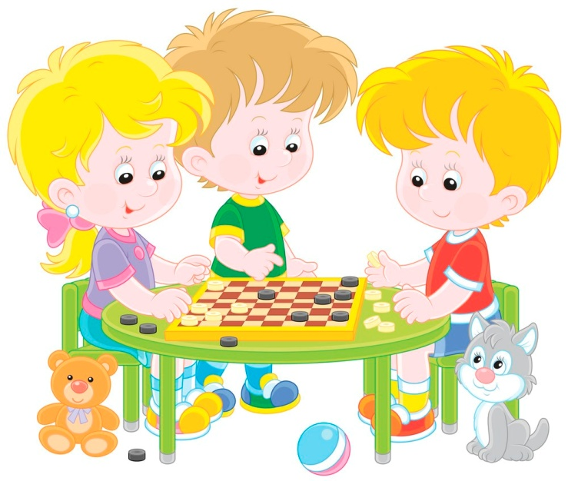
Играйте в совместные игры: пазлы, домино, лото и т.д.
Узнавайте, что-нибудь интересное вместе. Откройте и почитайте познавательную книгу, посмотрите научный фильм на тему, которая интересна ребенку.
Расскажите о себе и о тех временах, когда вы были такими же маленькими. Дети очень любят это слушать. Расскажите о бабушках и дедушках. Расскажите о семейных традициях, реликвиях и ценностях.
Сходите в кинотеатр на премьеру мультфильма или на спектакль новогодней сказки..
Сходите в музей. Это будет интересно и увлекательно не только ребенку, но и Вам. Есть много видов музеев, поэтому поговорите с ребенком, узнайте, что больше ему интересно.
Каток, горка, лыжи – активный отдых. Оденьтесь по погоде и вперед. После такого отдыха чашка горячего вкусного чая будет очень кстати.
Посетите зоопарк или дельфинарий. Тут вы обьедините разные варианты знакомства с миром живой природы.
Сходите в бассейн или аквапарк. Такие водные развлечения всем хороши.

Если есть возможность, то погуляйте в парке или в лесу. Слепите снежную бабу , поиграйте в снежки.
Кроме этого, существуют множество способов провести время с пользой.
Самое главное, проведите это время со своим ребенком, чтобы он не чувствовал себя покинутым и брошенным. Организуйте правильно досуг и с каникул вы вернётесь полные сил и энергии, а не уставшими и обессиленными.
